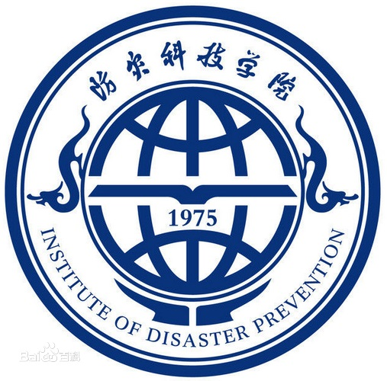
防灾科技学院大学生思想政治理论课
实践教学研究项目

报告名称：
项目负责人:
指导老师：

一、调查概况
1.调查背景

2.调查目的

3.调查对象：

4.小组成员：

5.调查方式：

6.调查过程设计：

7.调查问卷概况 ：
例：本次调查问卷共发放300份，共回收285份。其中调查对象男生143份，女生142份，男女比例接近1:1；大一98份，大二89份，大三98份，比例近似相等。
二、调查内容
1.主要调查内容及分析：
2.调查结论概要：
三、意见建议
四、调查反思
1.调查中存在的问题与不足：
2.改进措施：

附件1（调查问卷）
附件2（组员分工及贡献排名）

指导老师评语及建议：

